Ngày soạn: 14/11/2025
Tiết 11,12

BÀI 6: THIẾT KẾ LOGO

(2 tiết)
I. MỤC TIÊU
1. Về kiến thức
Sau bài học này, HS sẽ:
- Tìm hiểu được về thiết kế logo thương hiệu, một hình thức thể hiện của lĩnh vực thiết kế đồ họa.
- Hiểu về tính biểu tượng trong thiết kế logo.
2. Năng lực
- Năng lực chung:
- Giải quyết được những nhiệm vụ học tập một cách độc lập, theo nhóm và thể hiện sự sáng tạo.
- Góp phần phát triển năng lực giao tiếp và hợp tác qua hoạt động nhóm và trao đổi công việc với giáo viên, bạn bè.
- Năng lực riêng:
- Nêu được tính chất biểu tượng của logo thương hiệu.
- Biết tìm ý tưởng và thiết kế được logo lớp học đơn giản.
- Phân tích được vai trò của thị hiếu thẩm mĩ với nhu cầu sử dụng sản phẩm thiết kế logo.
3. Phẩm chất
- Cảm nhận được giá trị thẩm mĩ, thông tin về logo thông qua hình ảnh, màu sắc để vận dụng trong thiết kế SPMT logo.
- Hiểu biết đúng về phạm vi của môn mĩ thuật, tăng cường tính gắn kết môn học với thực tiễn cuộc sống.
II. THIẾT BỊ DẠY HỌC VÀ HỌC LIỆU
1. Đối với giáo viên
- SGK, Giáo án.
- Một số hình ảnh, video clip giới thiệu một số logo thương hiệu
- Hình ảnh một số logo sử dụng hình, chữ hoặc kết hợp cả 2 yếu tố để phân tích cho HS.
- Máy tính, máy chiếu (nếu có).
2. Đối với học sinh
- SGK.
- Tranh ảnh, tư liệu sưu tầm liên quan đến bài học và dụng cụ học tập (nếu cần) theo yêu cầu của GV.
III. TIẾN TRÌNH DẠY HỌC
A. HOẠT ĐỘNG KHỞI ĐỘNG
a. Mục tiêu: Gợi mở, kích thích HS mong muốn tìm hiểu về các nội dung mới, lí thú của bài học.
b. Nội dung: GV tổ chức cho HS chơi trò Đoán tên thương hiệu – Nói tên của các thương hiệu đúng với logo của các thương hiệu đó và ý nghĩa trên logo của các thương hiệu.
c. Sản phẩm học tập: Sự tham gia tích cực của HS vào trò chơi.
d. Tổ chức thực hiện:
- GV tổ chức cho HS tham gia trò chơi Đoán tên thương hiệu.
- GV phổ biến luật chơi:
+ Chia lớp học thành 6 nhóm.
+ Nói tên của các thương hiệu đúng với logo của các thương hiệu đó và ý nghĩa trên logo của các thương hiệu.
+ Nhóm nào nói đúng tên của các thương hiệu ứng với logo của các thương hiệu đó và đoán được ý nghĩa chính xác nhất trên logo của các thương hiệu, nhóm đó là nhóm giành chiến thắng.
Logo | Tên thương hiệu | Ý nghĩa của logo




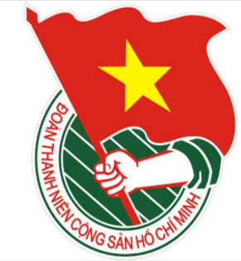

- HS tiếp nhận, thực hiện nhiệm vụ:
Logo | Tên thương hiệu | Ý nghĩa của logo
 | Thương hiệu nước giải khát Coca Cola | - Màu sắc đỏ và trắng trong logo của Coca-Cola đơn giản, vui tươi và đặc biệt để thu hút khán giả trẻ.  - Màu đỏ tượng trưng cho niềm đam mê, sự quyết tâm, sự trẻ trung và sức sống.  - Màu trắng tượng trưng cho sự quyến rũ và sang trọng của thương hiệu Coca-Cola.
 | Thương hiệu lĩnh vực công nghệ Apple | Biểu tượng của Apple là “trái táo cắn dở”, mất góc tượng trưng cho lòng ham muốn hiểu biết không ngừng nghỉ và tham vọng đổi mới liên tục để chạm tới sự hoàn hảo trong các sản phẩm từ Apple.
 | Thương hiệu trong thị trường thể thao Adidas | 3 vạch chéo trên đôi giày Adidas tượng trưng cho câu chuyện về 2 người sáng lập Adidas cũng là 2 anh em Adolf Dassler và Rudolf Dassler. Mục đích của 3 vạch này là nhằm giúp cho đôi giày có ổn thể định và tăng khả năng bám chắc hơn khi di chuyển.
 | Quỹ Nhi đồng Liên hợp quốc (hay còn gọi là UNICEF) | - Logo bao gồm hình ảnh của một người mẹ và đứa trẻ, một quả địa cầu, chi nhánh ô liu.  - 2 màu chính là xanh và trắng. Việc sử dụng màu xanh trong mẫu thiết kế logo của UNICEF là viết tắt của sự thịnh vượng và vinh dự của tổ chức, trong khi màu trắng mô tả giới quý tộc, hòa bình và thanh khiết.
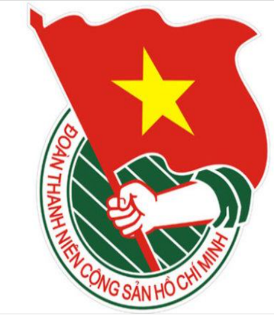 | Đoàn thanh niên cộng sản Hồ Chí Minh | Hình ảnh tay cầm cờ đỏ sao vàng tiến lên biểu thị sức mạnh củ thanh niên, phải xung phong gương mẫu trong mọi lĩnh vực công tác, trong học tập, lao động và rèn luyện đạo đức cách mạng, là lực lượng to lớn và vững chắc trong công cuộc kháng chiến kiến quốc, đồng thời phải vui vẻ, hoạt bát.
 | Tổ chức Y tế thế giới  (WHO) | - Biểu tượng logo của Tổ chức Y Tế Thế Giới là con rắn quấn người quanh cây gậy phép của Esculape, một nhân vật trong thần thoại Hy Lạp.  - Cây gậy phép là hình ảnh tượng trưng cho sự khôn ngoan, khả năng trị bệnh và giúp con người kéo dài tuổi thọ. Con rắn là biểu tượng cho sức khỏe và sự trẻ trung.
- GV nhận xét, đánh giá.
- GV dẫn dắt vào bài học: Logo là một biểu tượng đại diện cho doanh nghiệp được tạo thành từ văn bản và hình ảnh. Một logo tốt thể hiện được những gì một công ty làm và giá trị của thương hiệu. Để tìm hiểu rõ hơn về thiết kế logo thương hiệu, một hình thức thể hiện của lĩnh vực thiết kế đồ họa, cũng như hiểu về tính biểu tượng trong thiết kế logo, chúng ta sẽ cùng nhau đi tìm hiểu trong bài học ngày hôm nay – Bài 6: Thiết kế logo.
B. HOẠT ĐỘNG HÌNH THÀNH KIẾN THỨC
Hoạt động 1: Quan sát
a. Mục tiêu: Thông qua hoạt động, HS bước đầu nhận biết được yếu tố hình và chữ, nét và mảng màu trong thiết kế logo; hiểu và có ý khai thác yếu tố dân tộc trong thiết kế logo.
b. Nội dung: HS tìm hiểu về yếu tố tạo hình trong thiết kế logo, nhận biết yếu tố dân tộc thể hiện trong thiết kế logo.
c. Sản phẩm học tập: Nhận biết được tính biểu trưng trong thiết kế logo.
d. Tổ chức hoạt động:
HOẠT ĐỘNG CỦA GIÁO VIÊN - HỌC SINH | DỰ KIẾN SẢN PHẨM
Bước 1: GV chuyển giao nhiệm vụ học tập  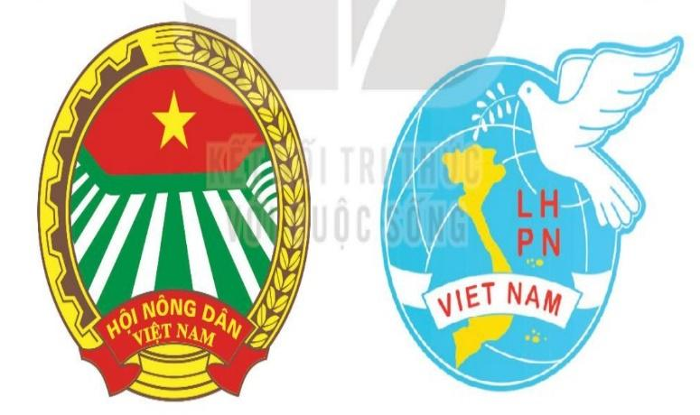  - GV hướng dẫn HS quan sát hình ảnh 2 mẫu logo của Hội nông dân Việt Nam và Hội Liên hiệp Phụ nữ Việt Nam SGK tr.25.  - GV hướng dẫn HS thảo luận theo cặp đôi và yêu cầu HS trả lời câu hỏi:  + Hình vẽ trên logo biểu thị cho cái gì?  + Màu sắc trên logo có ý nghĩa gì?  + Việc kết hợp hình và chữ trên logo như thế nào?  - GV cho HS quan sát thêm một số hình ảnh logo thương hiệu của các tổ chức khác:  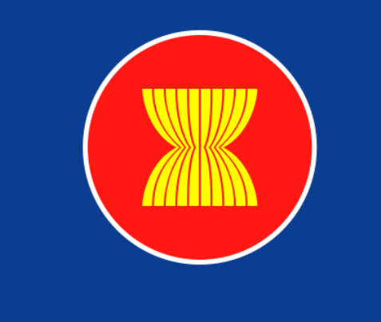  Hiệp hội các nước Đông Nam Á (ASEAN)    Tổ chức Giáo dục, Khoa học và  Văn hóa Liên Hợp Quốc (UNESCO)  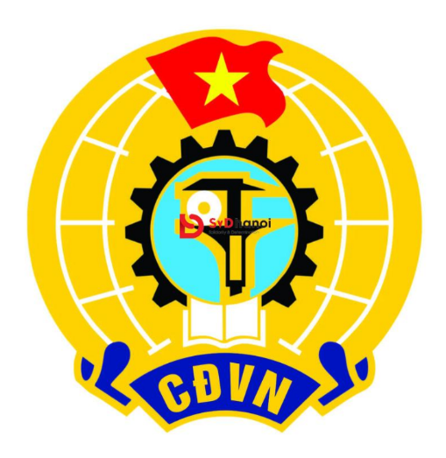  Công đoàn Việt Nam  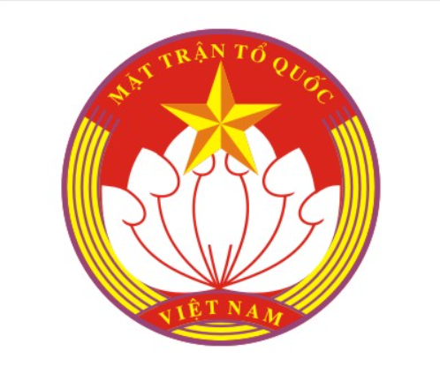  Mặt trận tổ quốc Việt Nam  - GV hướng dẫn HS quan sát yếu tố nét và mảng trong thiết kế logo của Tổng cục du lịch, Thanh niên Việt Nam SGK tr.26:    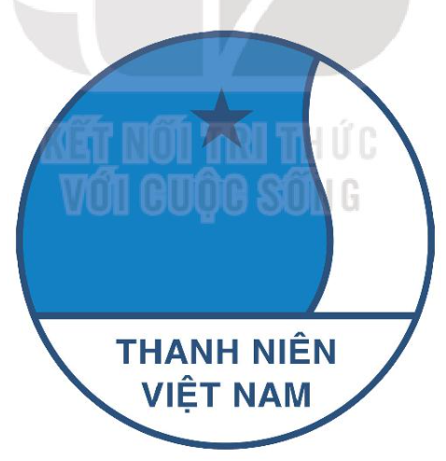  - GV hướng dẫn HS thảo luận theo cặp đôi và trả lời câu hỏi :  + Hình vẽ trên logo biểu thị cho cái gì?  + Màu sắc trên logo có ý nghĩa gì?  Bước 2: HS thực hiện nhiệm vụ học tập  - HS quan sát Hình 1,2,3 SGK tr.21, 22, hình ảnh minh họa của GV, thảo luận theo nhóm và tìm hiểu về yếu tố dân tộc quan một số TPMT của họa sĩ Nguyễn Phan Chánh, Nguyễn Gia Trí, Vũ Giáng Hương,…  - GV hướng dẫn, theo dõi, hỗ trợ HS nếu cần thiết.  Bước 3: Báo cáo kết quả hoạt động và thảo luận  - GV mời đại diện các nhóm trả lời câu hỏi về về yếu tố dân tộc trong TPMT của một số họa sĩ và tranh chất liệu khác nhau.  - GV mời đại diện nhóm khác nhận xét, bổ sung.  Bước 4: Đánh giá kết quả, thực hiện nhiệm vụ học tập  - GV đánh giá, nhận xét, chuẩn kiến thức:  + Yếu tố dân tộc trong thiết kế logo thể hiện ở cách lựa chọn hình ảnh, ngôn ngữ tạo hình, cách tiếp cận bản sắc văn hóa, kinh tế, xã hội của sản phẩm, tổ chức,…  + Thiết kế logo hướng đến việc tối giản, lược bớt các chi tiết hình, mảng, màu sắc nhằm tạo nên sản phẩm có những đặc điểm sau:  - Đơn giản: giúp cho logo trở nên dễ nhận biết và ghi nhớ.  - Ý nghĩa: các yếu tố trong thiết kế (chữ, nét, hình, mảng màu) mang đến cho người xem ý tưởng cụ thể.  - GV chuyển sang nội dung mới. | 1. Quan sát  Tìm hiểu hình và chữ trong thiết kế logo  - Mẫu logo của Hội nông dân Việt Nam:  + Biểu thị hình vẽ trên logo: kết hợp với nhiều biểu tượng như lá cờ đỏ sao vàng, cánh đồng lúa, bông lúa, bánh răng cưa thể hiện tính quốc gia và cơ giới hóa nông nghiệp.  + Ý nghĩa màu sắc trên logo: sự kết hợp của các mảng màu nguyên tạo nên sự chắc chắn, hiệu ứng thị giác ấn tượng.  + Việc kết hợp giữa hình và chữ trên logo:  + Phía dưới cùng của logo hội nông dân chính là dòng chữ tên hội được in hoa đậm nét, dễ nhìn, đỡ lấy toàn bộ các biểu tượng như khẳng định sự vững vàng, chắc chắn của hội.  + Biểu tượng hình khối tròn mang đến tỷ lệ cân đối, hài hòa trong thiết kế đồng thời tạo cảm nhận về một sự tuần hoàn, vận động không ngừng.  - Mẫu logo của Hội liên hiệp phụ nữ Việt Nam:  + Biểu thị hình vẽ trên logo: hình tượng chính là chim bồ câu ngậm cành nguyệt quế đang tung cánh, thể hiện vẻ đẹp dịu dàng của người phụ nữ Việt Nam mang khát vọng tự do, yêu chuộng hòa bình.  + Ý nghĩa màu sắc trên logo: các mảng màu tương phản, tạo nên sự tương phản, hấp dẫn.  Tìm hiểu yếu tố nét và mảng trong thiết kế logo  - Mẫu logo của Tổng cục du lịch:  + Biểu thị hình vẽ trên logo: nét cách điệu hình hai hòn Trống Mái, một trong những địa điểm tham quan hấp dẫn tại vịnh Hạ Long. Yêu tố mảng thể hiện trời và biển, được sắp xếp cân đối, chặt chẽ.  + Ý nghĩa màu sắc trên logo: hài hòa, kết hợp giữa màu xanh nhẹ nhàng và trắng tinh khiết, thể hiện một nền du lịch văn minh, không ô nhiễm.  - Mẫu logo của Thanh niên Việt Nam: + Biểu thị hình vẽ trên logo: có đường nét đơn giản. Đây là thiết kế có tính gợi mở khi sử dụng các đường cong chữ S biểu tượng cho đất nước và ngôi sao thể hiện cho lí tưởng, mục đích của tổ chức.  + Ý nghĩa màu sắc trên logo: sự kết hợp giữa mảng màu xanh lam với mảng màu trắng cũng tạo nên cảm giác nhẹ nhàng, sự thanh bình, chất chứa khát vọng của tuổi trẻ
C. HOẠT ĐỘNG LUYỆN TẬP
Hoạt động 2: Thể hiện
a. Mục tiêu: Thông qua hoạt động, HS biết quy trình thiết kế logo một lớp học; thiết kế được logo cho lớp mình.
b. Nội dung: HS tham khảo quy trình các bước thực hiện thiết kế logo; thiết kế SPMT logo cho lớp mình đang học.
c. Sản phẩm học tập: SPMT logo cho lớp học học của HS.
d. Tổ chức hoạt động:
HOẠT ĐỘNG CỦA GIÁO VIÊN - HỌC SINH | DỰ KIẾN SẢN PHẨM
Bước 1: GV chuyển giao nhiệm vụ học tập  - GV hướng dẫn HS quan sát cách thiết kế logo một lớp học SGK tr.27:  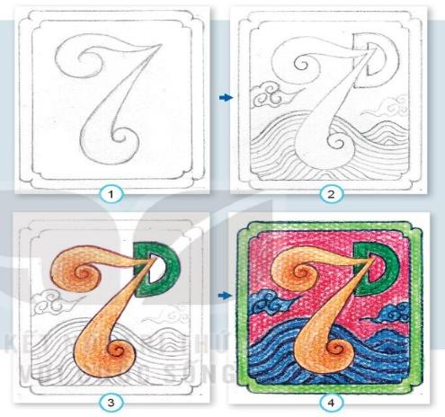  - GV yêu cầu HS trả lời câu hỏi: Hãy nêu các bước thiết kế một logo lớp học.  - GV hướng dẫn, tổ chức cho HS thảo luận theo nhóm về ý tưởng và cách thức thực hiện.  Bước 2: HS thực hiện nhiệm vụ học tập  - HS tham khảo quy trình các bước thực hiện thiết kế logo.  - HS thiết kế SPMT logo cho lớp mình đang học  - GV hướng dẫn, theo dõi, hỗ trợ HS (nếu cần thiết).  Bước 3: Báo cáo kết quả hoạt động và thảo luận  HS báo cáo SPMT logo cho lớp học học.  Bước 4: Đánh giá kết quả, thực hiện nhiệm vụ học tập  GV đánh giá, nhận xét, chuẩn kiến thức, chuyển sang nội dung mới. | 2. Thể hiện  Tìm hiểu cách thiết kế một logo lớp học  - Bước 1: ý tưởng thiết kế được cụ thể thành một phác thảo sơ bộ.  - Bước 2: hoàn thiện phác thảo sơ bộ bằng chì.  - Bước 3: lựa chọn màu sắc thể hiện.  - Bước 4: hoàn thiện chi tiết.  Thiết kế logo cho lớp học em  - Về ý tưởng:  + Sử dụng biểu tượng nào để thể hiện?  + Có yếu tố hình và chữ, nét và mảng trong thiết kế logo không? Nếu có thì khai thác yếu tố nào hay cả hai?  - Cụ thể hóa ý tưởng: lựa chọn hình ảnh, ngôn ngữ tạo hình, cách tiếp cận bản sắc lớp học,….  - Về cách thể hiện:  + Vẽ phác hình.  + Đặt màu để tìm sự kết hợp giữa hình và chữ, nét và mảng.  - Viết phần thuyết minh cho ý tưởng thiết kế logo của cá nhân/nhóm lưu ý đến sự đơn giản và ý nghĩa.
Hoạt động 3: Thảo luận
a. Mục tiêu: Thông qua hoạt động, HS củng cố kiến thức về thiết kế logo; biết cách diễn đạt ý tưởng trong thực hành, sáng tạo thiết kế logo; trình bày cảm nhận trước nhóm, lớp.
b. Nội dung: GV hướng dẫn HS trình bày những ý tưởng, cách thể hiện trong SPMT logo của bản thân; thảo luận nhóm đôi theo các câu hỏi gợi ý trong SGK tr.28.
c. Sản phẩm học tập: Khả năng trình bày của HS về SPMT đã thực hiện.
d. Tổ chức hoạt động:
HOẠT ĐỘNG CỦA GIÁO VIÊN - HỌC SINH | DỰ KIẾN SẢN PHẨM
Bước 1: GV chuyển giao nhiệm vụ học tập  - GV hướng dẫn, tổ chức cho HS thảo luận theo nhóm đôi theo câu hỏi:  + Bạn đã sử dụng yếu tố nào trong thiết kế logo cho lớp học?  + Tính biểu tượng trong sản phẩm thiết kế logo thể hiện như thế nào?  + Hãy trình bày để làm rõ vai trò của thị hiếu thẩm mĩ chung của lớp với sản phẩm được thiết kế.  - GV cho HS tham khảo, quan sát một số SPMT của HS  Bước 2: HS thực hiện nhiệm vụ học tập  - HS trình bày những ý tưởng, cách thể hiện trong SPMT logo của bản thân.  - HS thảo luận nhóm đôi theo các câu hỏi gợi ý trong SGK tr.28.  - GV hướng dẫn, theo dõi, hỗ trợ HS (nếu cần thiết).  Bước 3: Báo cáo kết quả hoạt động và thảo luận  - GV mời đại diện các nhóm trình bày về SPMT đã thực hiện.  - GV mời đại diện nhóm khác nhận xét, bổ sung.  Bước 4: Đánh giá kết quả, thực hiện nhiệm vụ học tập  GV đánh giá, nhận xét, chuẩn kiến thức, chuyển sang nội dung mới. | 3. Thảo luận  Tìm hiểu cách thiết kế một logo lớp học  HS thảo luận theo các câu hỏi gợi ý trong SGK tr.28
D. HOẠT ĐỘNG VẬN DỤNG
a. Mục tiêu: Thông qua hoạt động, HS củng cố, gắn kết kiến thức, kĩ năng đã học với hoạt động tìm hiểu và phân tích ý nghĩa của một số logo của một số tổ chức, sự kiện, chương trình nổi tiếng trên thế giới.
b. Nội dung: Tìm hiểu và phân tích logo thương hiệu.
c. Sản phẩm học tập: HS bước đầu biết tìm hiểu và phân tích ý nghĩa, tạo hình của logo thương hiệu.
d. Tổ chức hoạt động:
Bước 1: GV chuyển giao nhiệm vụ học tập
- GV giao nhiệm vụ cho HS và hướng dẫn HS thảo luận theo nhóm: Tìm hiểu và phân tích ý nghĩa các logo sau:

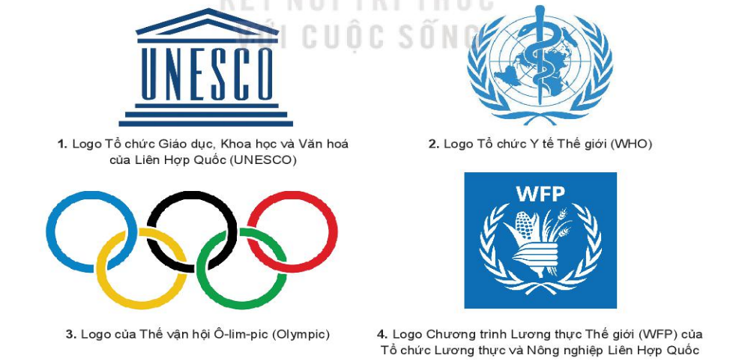

Bước 2: HS thực hiện nhiệm vụ học tập
- HS tìm hiểu và phân tích logo thương hiệu.
- GV theo dõi, hỗ trợ, hướng dẫn HS nếu cần thiết.
Bước 3: Báo cáo kết quả hoạt động và thảo luận
- GV mời đại diện các nhóm tìm hiểu và phân tích ý nghĩa, tạo hình của logo thương hiệu.
+ Logo của UNESCO: sử dụng hình ảnh mô phỏng mặt tiền của Đền Thờ Parthenon làm biểu tượng của Tổ chức. Parthenon là một công trình kiến trúc văn hoá Hy Lạp cổ đại, làm bằng đá cẩm thạch trắng, kiến trúc theo trường phái Doric nổi tiếng, nằm trong quần thể kiến trúc Ancropolis trên đồi Athen, khởi móng từ năm 477 trước CN, được người cổ đại xếp hạng là một trong bảy kỳ quan văn hoá thế giới. Đây là một công trình kiến trúc tiêu biểu cho nền văn minh loài người, là biểu tượng của vẻ đẹp lý tưởng, của sức mạnh trí tuệ và khả năng sáng tạo của con người – thể hiện nội dung, tư tưởng và lòng khao khát cao cả rất gần gũi với những gì UNESCO đang vươn tới.
+ Logo của Tổ chức Y tế Thế giới: gồm nền logo của Liên Hợp Quốc, bị một cây gậy và một con rắn quấn quanh nó đè lên. Cây gậy và con rắn từ lâu đã là biểu tượng của ngành y, xuất phát từ câu chuyện về Asclepius (hay Esculape), con trai thần Apollo và nữ thần Coronis, nhân vật được người Hy Lạp cổ đại tôn sùng nhờ khả năng chữa bệnh tài tình.
+ Logo Olympic: là biểu tượng nối kết của 5 vòng tròn, đại diện cho 5 châu lục. Ý nghĩa logo mỗi thời kỳ có điểm khác nhau nhưng điểm tương đồng là vẫn có 5 vòng tròn thể hiện sự liên tục, toàn vẹn của thế giới. Vòng tròn màu xanh da trời, đen, vàng, đỏ và xanh lá cây, tạo nên một trong những biểu tượng dễ nhận biết nhất trên thế giới, vốn đại diện cho 5 khu vực của thế giới tham gia các kỳ Olympic (trong đó Bắc Mỹ và Nam Mỹ được coi là một khu vực, cùng với Châu Phi, Châu Úc, Châu Á và Châu Âu).
+ Logo Chương trình Lương thực thế giới: có hình ảnh trung tâm là cây lúa và bắp ngô - những cây lương thực thiết yếu và phổ biến nhất trên thế giới. Màu xanh lam cùng với hình ảnh vòng lá bên ngoài thể hiện mục đích nhân văn của tổ chức này, đó là giải quyết nạn đói, viện trợ lương thực, thực phẩm (không hoàn lại) cho các nước đang phát triển để giúp các nước này thực hiện thành công các dự án phát triển kinh tế và xã hội, hoặc cứu trợ khẩn cấp về lương thực, thực phẩm nhằm cứu trợ nạn nhân các quốc gia đang phát triển gặp thiên tai địch họa.
- GV mời nhóm khác nhận xét, bổ sung.
Bước 4: Đánh giá kết quả, thực hiện nhiệm vụ học tập
- GV khích lệ, động viên HS.
- GV nhận xét, đánh giá, chuẩn kiến thức, kết thúc bài học.
*Hướng dẫn về nhà:
- HS ôn lại kiến thức đã học.
- Hoàn thành các bài tập của Bài 6, Sách bài tập Mĩ thuật 7 tr.22-23.
- Đọc và tìm hiểu trước Bài 7 – Không gian trong tác phẩm hội họa thế giới thời kì trung đại.

